**Технологія приготування м’ясних страв з січеної і котлетної маси**

**Мета:** засвоїти знання про технологію приготування м’ясних страв з січної і котлетної маси, ознайомити з вимогами до якості страв та правилами подавання, розвивати вміння працювати в колективі, мислення, виховувати взаємоповагу, тактовність, комунікативність, формувати інтерес до професії кухаря.

**Методи і прийоми:** бесіда, інтерактивна вправа «Мікрофон», бліц-опитування, прийом «Прес-конференція», «Так-ні», робота в групах.

**Наочні посібники та дидактичні матеріали:** інструкційно-технологічні карти, навчальний посібник «Збірник практичних робіт з технології приготування страв», ілюстрації «Страви з січеної і котлетної маси».

**Тип уроку:** засвоєння нових знань

**Хід уроку**

**I.Організаційний момент.**

Привітання учнів і вчителя. Перевірка присутніх, перевірка готовності учнів і кабінету до заняття.

**II.Актуалізація опорних знань та життєвого досвіду учнів.**

     Давайте пригадаємо, що ви вивчали на минулих уроках.

**Проведення бліц - опитування :**

1.Хліб до котлетної маси додають без…(скоринки).

2.Біфштекс форма… (кругла).

3. Шніцель - овальний, плоский, товщина 1см, змочують у…(льєзоні) та обкачують у…( сухарях).

4.Ромштекс – овальний, плоский. товщина 1см, змочують у…(льєзоні) і піддають …(червоному паніруванню).

5.Фрикадельки - форма кругла, маса кульки 7…10г, додають сиру…( цибулю)…та сирі яйця.

6.Котлети – форма овальна з одним загостреним кінцем, товщина 1,5…2см, панірують у…(сухарях) .

7. Битки – форма кругла , приплющена, товщина 2см, панірують у…( сухарях).

8. Тюфтельки - форма кругла, додають пасеровану цибулю, панірують у… (борошні).

9.Зрази – форма цеглинки, фарширують, панірують у …(сухарях).

10.Строки зберігання котлет, біфштексів, січених страв…( 24год).

**III.Мотивація пізнавальної діяльності учнів.**

Сьогодні на уроці ми познайомимось з технологією приготування м’ясних страв з січеної і котлетної маси.

**Бесіда:** Чи вмієте ви готувати страви з січеного м’яса?

**Проведення інтерактивної технології «Мікрофон»’’’**

* **Як приготувати котлети?**

**Проблемні запитання:**

* .Чому не можна зберігати котлетну массу з січеного мяса, до складу якої входить часник або цибуля? ( тому, що котлетна маса стане сірою, погіршиться її структура, а отже, і якість виробів.)
* Чому котлети мають кислуватий присмак і запах? (тому, що використали житній хліб для приготування котлетної маси; готувати котлетну масу необхідно з додаванням пшеничного хліба)

З січеного м’яса готують різноманітні страви. Для того щоб орієнтуватися і різноманітності страв потрібно вивчити тему сьогоднішнього уроку.

Повідомляю тему, мету заняття, учні записують у зошиті.

**ІV. Повідомлення теоретичного матеріалу.**

Страви із січеного м'яса смажать, тушкують і запікають. Смажать вироби основним способом або у фритюрі безпосередньо перед подаванням, оскільки при тривалому зберіганні погіршується їх смак. Смажені вироби доводять до готовності у жаровій шафі. Втрати при смаженні виробів із січеного натурального м'яса становлять 30 %, з котлетної маси — 19 %.

Перед подаванням натуральні січені вироби поливають жиром або м'ясним соусом; вироби з котлетної маси — жиром або відпускають із соусом.

Показ ілюстрацій «М’ясні страви з січеної маси».

**Робота в групах**

*Групи отримують завдання опрацювати текст по технології приготування мясних страв та підготувати запитання за змістом (див. додаток)*

1група - котлети, битки, шніцель, січеники полтавські;

2група – біфштекс, битки по-селянськи, ковбаски львівські;

3група – тюфтельки, мазурки по-волинські, рулет

*Учні обмінюються запитаннями, отримують вичерпні відповіді, самі виставляють оцінки членам інших груп.*

.**Вимоги до якості страв**

Страви з січеної маси мають рум’яну кірочку, поверхня і краї рівні, без тріщин. Смак у міру солоний, із запахом спецій. Колір на розрізі світло – або темно сірий. Консистенція соковита, однорідна без грубої сполучної тканини і сухожилків.

Страви з котлетної маси мають зберігати, форму, щоб поверхня не розтікалася, з добре підсмаженою коричневою кірочкою, колір на розрізі сірий. Вироби з свинини на розрізі світло-сірі. Смак у міру солоний, запах смаженого м’яса, допускається запах цибулі, часнику та спецій. Не повинно бути кислого присмаку і запаху хліба. Консистенція соковита, пухка, кірочка хрустка, однорідна маса без грубої сполучної тканин, кусочків м’яса, хліб  і сухожилків.

Страви з січеної натуральної та котлетної маси слід смажити перед подаванням, допускається їх зберігати не більше 30 хв.

**Правила подавання страв.**

Готові вироби з січеного мяса подають на порціонних блюдах або мілких столових тарілках. На тарілку викладають гарнір, поряд страви, Перед подаванням натуральні січені вироби поливають жиром або м'ясним соусом; вироби з котлетної маси — жиром або відпускають із соусом ( червоний, цибулевий,червоний з цибулею і корнішонами, томатний, сметанний, сметанний з цибулею).

Гарніри – каші розсипчасті, бобові варені, варені макаронні вироби, картопля варена, картопляне пюре, картопля смажена, овочі варені з жиром, капуста тушкована, комбінований овочевий гарнір.

**V. Закріплення теоретичного матеріалу.**

Прийом «Прес-конференція»

Що нового ви дізналися сьогодні на уроці?

Що найбільше запам’яталось?

**Прийом «Так — ні»**

* Биточки по-селянськи тушкують в грибному відварі з пасерованою цибулею томатним пюре і грибами.
* Котлети, биточки, шніцелі можна приготувати, додаючи часник або цибулю (8-10 г нетто).
* Соус, в якому тушкувалися тюфтельки подають окремо в соуснику.
* Зрази на середину кладуть фарш (мелену цибулю і зелень, січені варені яйця, петрушку)
* львівські ковбаськи формують (2 шт. на порцію) 4-5 см завдовжки.
* Обсмажені мазурки перекладають у порціонну сковороду, заливають соусом грибним зі сметаною і тушкують 8-10хв.

**VI. Домашнє завдання**

Скласти кросворд з вивченої теми.

Скласти меню страв із січеного мяса.

**Додатки**

**Технологічна карта**

**Назва страви: Котлети, битки, щніцель**

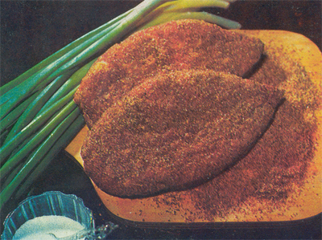 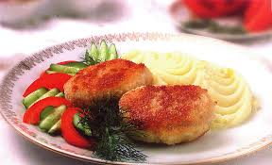

|  |  |  |
| --- | --- | --- |
| Найменування | Брутто | Нетто |
| Свинина(котлетне мясо) або яловичини або телятина або баранина | 50 | 37 |
| Хліб пшеничний | 9 | 9 |
| Сухарі | 5 | 5 |
| Молоко або вода | 12 | 12 |
| Жир тваринний | 3 | 3 |
| **Маса напівфабрикату** | - | 62 |
| **Маса смажених котлет, битків** | - | 50 |
| Гарнір | - | 150 |
| соус | - | 50 |
| **Вихід з соусом:** | - | 250 |

***Технологiя приготування***

М'ясо нарізати на невеличкі шматочки, білий черствий хліб без скоринки замочують у молоці або воді для набухання. М'ясо, розмочений хліб, пропускають через м’ясорубку, додають сіль, перець, ретельно перемішують і вибивають.

З підготовленої котлетної маси сформувати котлети овально-приплюснутої форми із одним загостреним кінцем до 2,0 см завтовшки, 10-12 см завдовжки і 5 си завширшки, битки – круглої форми. Шніцель - котлетну масу порціонують (1 шт. на порцію), надають овально-приплюснутої форми 1 см завтовшки, обкачують у червоній паніровці, смажать. Котлети, биточки, шніцелі можна приготувати, додаючи часник або цибулю (8-10 г нетто). Норми води або молока відповідно зменшують.

Котлети, битки панірувати у сухарях i обсмажити з обох боків на добре розігрітій жиром сковороді. Потім доводять до готовності в жарильній шафі.

Подавати котлети або битки на тарілці политими жиром, разом з гарніром - овочі в молочному соусі, каші розсипчасті, макаронні вироби, картопля смажена, картопляне пюре, овочі відварні з жиром.

Котлети та битки відпускають по 2 або 1 шт., шніцель- по 1 шт. на порцію.

***Вимоги до якості***

Форма збережена, поверхня рівномірно-обсмажена, не потріскана, добре підсмажена коричнева кірочка.

Смак, запах – у міру солоний, з ароматом смаженого м’яса.

Колір на розрізі – від світло-сірого до коричневого

**Технологічна карта**

**Назва страви: Зрази м’ясні**

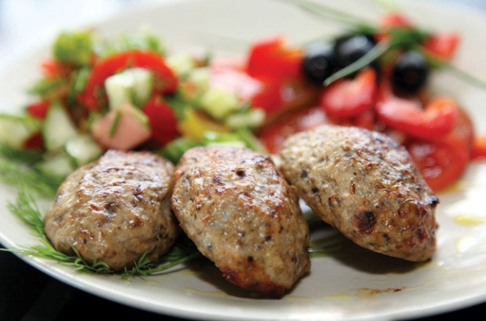

|  |  |  |
| --- | --- | --- |
| Найменування | брутто | нетто |
| Свинина(котлетна маса)  або яловичина  або телятина | 45  52  58 | 38  38  38 |
| Хліб пшеничний | 8 | 8 |
| Молоко або вода | 11 | 11 |
| Котлетна маса | - | 56 |
| Фарш: |  |  |
| цибуля | 31 | 26 |
| Жир тваринний | 4 | 4 |
| яйця |  | 1\8 |
| Пертушка(зелень) | 3 | 2 |
| Маса фарша | - | 20 |
| сухарі | 6 | 6 |
| **Маса напівфабрикату** | - | 82 |
| Жир тваринний | 4 | 4 |
| **Маса смажених зраз** | - | 70 |

Котлетну масу (див. приготування котлет) формують у вигляді цеглинки товщиною 1 см, на середину кладуть фарш (мелену цибулю і зелень, січені варені яйця, петрушку). Після цього краї з’єднують надаючи їм овально-приплюснуту форму (форму цеглинки), панірують в сухарях та смажать. Відпускають з гарніром і соусом по 1-2 шт на порцію.

**Гарніри**- каші розсипчасті, пюре картопляне, овочі відварні з жиром.

**Соуси** – червоний, цибулевий, цибулевий з гірчицею.

**Технологічна карта**

**Назва страви: Біфштекс січений**

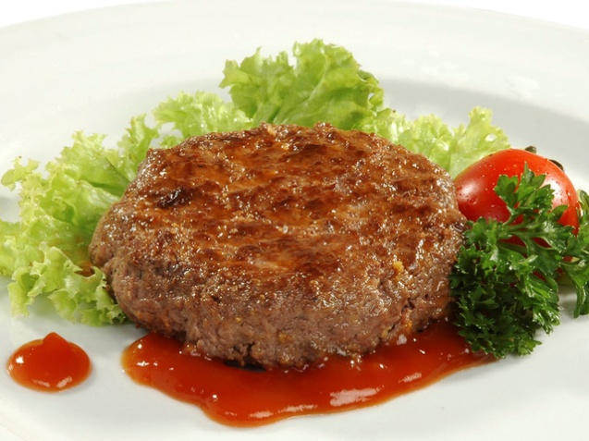

|  |  |  |
| --- | --- | --- |
| Найменування | Брутто | Нетто |
| Яловичина (котлетне м’ясо) | 82 | 60 |
| Сало | 9.5 | 9 |
| Молоко або вода | 5.07 | 5.07 |
| Перець чорний мелений | 0.03 | 0.03 |
| Сіль | 0.9 | 0.9 |
| **Маса напівфабрикату** | - | 75 |
| Жир тваринний | 5 | 5 |
| **Маса смаженого біфштекса** | - | 53 |
| Гарнір | - | 150 |
| **Вихід** | - | 203 |

***Технологiя приготування***

Біфштекс січений. М’ясо подрібнити на м’ясорубці, додати свинний шпик, нарізаний кубиками (5 х 5 мм), сіль, спеції, воду. З фаршу зробити биточки — по 1шт. на порцію i обсмажити з обох боків. Потім доводять до готовності в жарильній шафі (5—7 хв.). Готовий біфштекс викласти на тарілку, поруч викласти гарнір – розсипчасту каша, зварені макарони або картопля, біфштекс полити м’ясним соком.

***Вимоги до якості***

Форма округла, поверхня рівномірно обсмажена, смажена брусочками картопля.

Колір золотистий. Смак і запах притаманний смаженій яловичині.

**Технологічна карта**

**Назва страви: Тюфтельки (мясні кульки тушковані в томаті)**

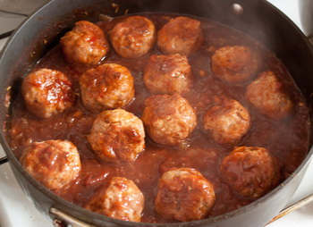

|  |  |  |
| --- | --- | --- |
| Найменування | Брутто | Нетто |
| Яловичина або | 52 | 38 |
| Свинина або | 45 | 38 |
| Телятина або | 58 | 38 |
| Баранина | 53 | 38 |
| Вода | 6 | 6 |
| Крупа рисова | 5 | 5 |
| Цибуля ріпчаста | 21 | 18 |
| Жир тваринний | 3 | 3 |
| Мука пшенична | 4 | 4 |
| Маса напівфабрикату | - | 71 |
| Жир тваринний | 5 | 5 |
| **Маса** **готових тюфтелей** | - | 60 |
| Соус | - | 50 |
| Гарнір | - | 150 |
| Вихід | - | 260 |

***Технологiя приготування***

Приготувати фарш (без хліба), додати до нього подрібнену пасеровану цибулю, розсипчастий рис, перемішати, розділити і сформувати кульки — по 3-4 шт. на порцію. Кульки панірують у борошні, обсмажують, перекладають в неглибокий посуд в один-два ряди, залити соусом (червоним, томатним, сметанним з томатом), у який додати 10—20 г води на порцію, i тушкувати 8-10 хв. Викласти тюфтельки разом iз соусом в якому вони тушкувалися.

Гарніри – картопля відварна, картопляне пюре, овочі вiдваренi з жиром.

***Вимоги до якості***

Вироби у формі кульок однакової форми в томатному соусі .

Колір тюфтельок – коричневий, соусу – оранжево – червоний.

Консистенція – м’яка, соковита, пухка, однорідна

Смак, запах – у міру солоний, з ароматом томату і цибулі.

Колір – на розрізі – від сірого до коричневого.

**Технологічна карта**

**Січеники полтавські**

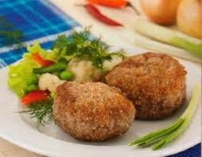

|  |  |  |
| --- | --- | --- |
| Найменування | брутто | нетто |
| Яловичина (котлетне м’ясо) | 106 | 78 |
| Сало-шпик | 12,5 | 12 |
| Сухарі | 9 | 9 |
| Часник | 1 | 0,8 |
| Вода | 7 | 7 |
| перець |  |  |
| сіль | 1,2 | 1,2 |
| Маса напівфабрикату | - | 100 |
| Жир тваринний | 7 | 7 |
| **Маса смаженних січеників** | - | 75 |
| **Гарнір –картопля смажена** | - | 150 |
| Масло вершкове | 5 | 5 |
| **Вихід** |  | 230 |

Технологія приготування

М’ясо пропускають через м’ясорубку два рази. До подрібненого м’яса додають воду, сіль, подрібнений часник, мелений перець, сало шпик нарізають дрібними кубиками, усе добре перемішують, порціонують і формують січеники овально-приплюснутої форми завтовшки 2см. Обкачують у сухарях. Січеники обсмажують основним способом з обох боків до готовності.

Подавання. На тарілку кладуть гарнір – картоплю смажену, поряд січеники, які поливають вершковим маслом. Прикрашають зеленню. Температура відпуску – 70-75˚С.

**Вимоги до якості** Загальний вигляд – форма овально-приплюснута, рівномірно обсмажена поверхня. Консистенція – м’яка, соковита, кірочка хрумка.

Смак – у міру солоний, властивий смаженому м’ясу.

3апах – відповідає смаженим виробам з м’яса. Колір – золотистий.

**Технологічна карта**

**Назва страви: Биточки по -селянськи**

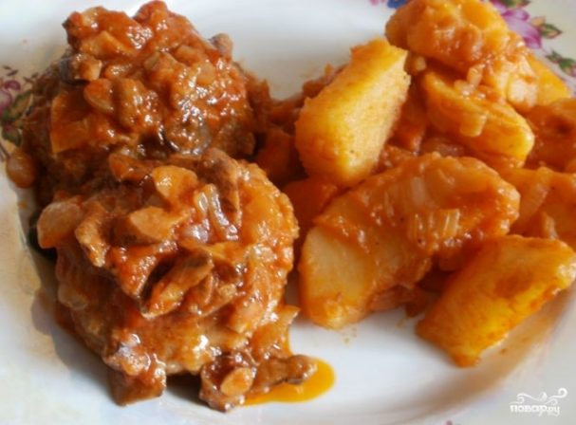

|  |  |  |
| --- | --- | --- |
| Найменування | Брутто | Нетто |
| Яловичина (котлетне м'ясо) | 101 | 74 |
| Жир сирець | 4 | 4 |
| Цибуля ріпчаста | 12 | 10 |
| Вода | 10 | 10 |
| Борошно | 5 | 5 |
| **Маса напівфабрикату** | - | 100 |
| Жир тваринний | 6 | 6 |
| **Маса готових биточків** | - | 75 |
| Для соусу: гриби сушені | 3 | 6 |
| Цибуля ріпчаста | 27 | 23 |
| Жир тваринний | 4 | 4 |
| вода | 40 | 40 |
| Томатне пюре | 6 | 6 |
| **Маса соусу з томатом цибулею і грибами** | - | 50 |
| Картопля | 173 | 130 |
| Морква | 16 | 13 |
| Цибуля | 29 | 24 |
| Томатне пюре | 9 | 9 |
| Жир тваринний | 11 | 11 |
| **Маса** тушкованих овочів | - | 150 |
| **Вихід** | - | 275 |

***Технологія приготування***

Яловичину разом із жиром-сирцем подрібнюють на м’ясорубці, додають дрібно нарізану ріпчасту цибулю, воду, сіль, перець і добре перемішують. З підготовленої маси готують биточки ( по 1 шт. на порцію), обкачують у борошні та обсмажують з двох сторін. Підготовлені варенні гриби дрібно нарізують і обсмажують разом з цибулею і томатним пюре. Обсмажені биточки перекладають у сотейник, додають підсмажені із цибулею і томатним пюре гриби, заливають грибним відваром і тушкують протягом 10-15 хвилин. Картоплю та моркву нарізають кубиками або часточками. Обсмажують окремо майже до готовності. Потім з’єднують з мілко нарізанною цибулею, пасерованим томатним пюре, заливають бульйоном або водою та тушкують до готовності. В кінці тушкування додають перець та лавровий лист.

Відпускають биточки з тушкованими овочами й соусом в якому вони тушкувались.

**Технологічна карта**

**Ковбаски львівські**

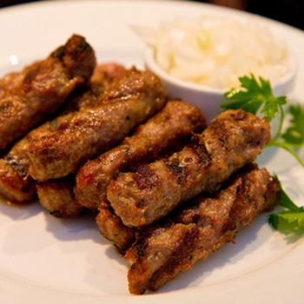

|  |  |  |
| --- | --- | --- |
| Найменування | Брутто | Нетто |
| Свинина (котлетне м'ясо) | 106 | 90 |
| Сало шпик | 20,8 | 20 |
| Молоко або вода | 10 | 10 |
| Яйця | 1\4шт. | 10 |
| Сухарі | 20 | 20 |
| **Маса напівфабрикату** | - | 150 |
| Жир тваринний | 15 | 15 |
| **Маса смажених ковбасок** |  | 125 |
| Гарнір | - | 150 |
| Масло вершкове або маргарин столовий | 10 | 10 |
| **Вихід** | - | 285 |

**Технологія приготування**

Підготовлене м’ясо свинини пропускають через м’ясорубку, додають сало, нарізане дрібними кубиками, молоко або воду, сіль, перець і добре перемішують. З підготовленої маси формують ковбаски (2 шт. на порцію) 12-15 см завдовжки, змочують у яйцях, панірують у сухарях і смажать у жирі до готовності.

Перед подаванням у тарілку кладуть комбінований гарнір, поряд – ковбаски. Поливають їх розтопленим вершковим маслом чи маргарином. Можна відпускати з млинцями. Ковбаски слід смажити перед подаванням.

**Вимоги до якості.** Загальний вигляд – зберігають форму, поверхня не розтріскана, з рівномірно підсмаженою коричневою кірочкою. Консистенція ковбасок – м’яка, соковита, пухка, однорідна; кірочки – хрустка. Смак, запах – у міру солоний, з ароматом смаженого м’яса.

**Технологічна карта**

**Мазурки по-волинські**

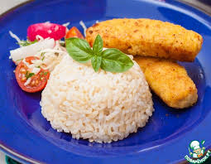

|  |  |  |
| --- | --- | --- |
| Найменування | Брутто | Нетто |
| Яловичина (котлетне м'ясо) | 113 | 83 |
| Жир-сирець | 10 | 10 |
| Яйця | 1\10шт. | 1\10шт. |
| Вода | 10 | 10 |
| Борошно | 10 | 10 |
| **Маса н\ф** | - | 115 |
| жир | 6 | 6 |
| **Маса смажених мазурок** | - | 90 |
| Соус грибний | - | 100 |
| Гарнір комбінований | - | 150 |
| **Вихід** | - | 340 |

**Технологія приготування**

М’ясо яловичини разом із жиром-сирцем пропускають двічі через м’ясорубку, додають воду, сирі яйця, сіль, перець чорний мелений, добре перемішують і вибивають. З підготовленої маси формують ковбаски (2 шт. на порцію), панірують у борошні, спочатку обсмажують, а потім тушкують. Обсмажені мазурки перекладають у порціонну сковороду, заливають соусом грибним зі сметаною і тушкують 8-10 хв.

Перед подаванням у тарілку кладуть комбінований гарнір, поряд – мазурки разом із соусом.

**Вимоги до якості** Загальний вигляд – зберігають форму, поверхня не розтріскана, политі соусом. Консистенція – м’яка, соковита, пухка, однорідна.

Смак, запах – у міру солоний, з ароматом тушкованого м’яса.

Колір на розрізі – від сірого до коричневого.

**Технологічна карта**

**Назва страви: Рулет з м’ясної котлетної маси**

Норма продуктів (нетто) на 1 кг м'якоті м'яса, г: хліб пшеничний — 250 (25%), вода або молоко — 300 (30%), сіль — 20 (2%), перець мелений — 1 (0,1%).

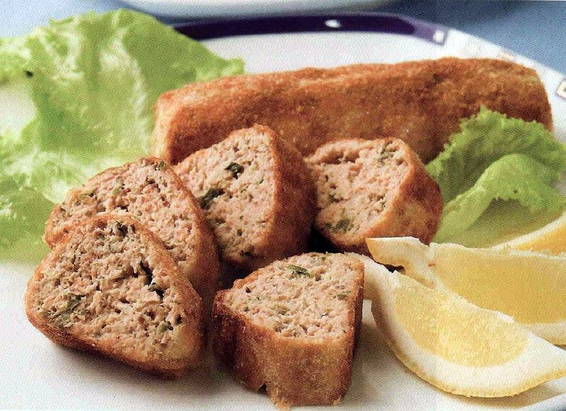

Готують котлетну масу: м'ясо зачищають від сухожилків, нарізають на шматки (50—100 г) і пропускають через м'ясорубку. До подрібненого м'яса додають черствий пшеничний хліб без скоринки, заздалегідь замочений у холодній воді або молоці, сіль, мелений перець, перемішують, пропускають через м'ясорубку, додають воду або молоко, переміщують і вибивають. Довго вибивати не рекомендується, тому що виділяється жир і якість виробів погіршується. Котлетну масу з викладають на змочену у воді серветку або харчову плівку у вигляді прямокутника, на середину вздовж кладуть фарш. Масу з'єднують так, щоб один край трохи накривав другий, надають форми батона. Поверхню рулету змащують збитим яйцем або льєзоном, посипають сухарями. Збризкують жиром, проколюють у двох-трьох місцях, щоб при запіканні не утворилися тріщини. Рулет перекладають швом донизу з серветки на лист. Запікають 40-50 хв.

**Вимоги до якості.** Загальний вигляд – форма збережена, поверхня не розтріскана, з рівномірно підсмаженою коричневою кірочкою. Консистенція – м’яка, соковита, пухка, однорідна. Смак, запах – у міру солоний, з ароматом м’яса.